МДОУ «Детский сад №122 комбинированного вида»

Итоговое занятие
«Транспорт»
Для детей подготовительной подгруппы компенсирующей направленности

Из опыта работы воспитателя
Высшей квалификационной категории
Лапшовой С.Н.

Саранск 2022
Программные содержания

Закрепить знания детей о наземном, воздушном и водном транспорте, о профессиях людей работающих на этих видах транспорта, о его назначении. Закрепить правила перехода улицы, на какой цвет светофора можно переходить дорогу, обогащение словаря, развитие речи, цвет и форма предметов, счет. Продолжить закреплять технику налепа скатыванием мелких шариков из пластилина и выкладывать по силуэта самолета. Развивать мелкую моторику рук, творчество, воображение, мышление, внимание, фантазию детей. Воспитывать уважение к людям, работающим на всех видах транспорта.

Методические приемы

Игровая мотивация, сюрпризный момент. Беседа, вопросы детям. Загадывание загадок детьми чтение стихов, дидактические игры: «Назови пассажирский транспорт», «Назови грузовой транспорт», «Назови части транспорта», «Целое из частей», «Воздушный наземный водный транспорт». Показ, объяснение, самостоятельная деятельность детей, итог занятия.

Материалы:

Игрушка-«Незнайка»; игрушки – разные виды транспорта; картинки с изображением наземного, водного, воздушного транспорта; разноцветные силуэты самолетов, пластилин, стеки, доска для лепки, пано-небо, разрезные картинки транспорта.

Ход занятия

[Дети встают в круг взявшись за руки] – В: Давайте улыбнемся друг другу, тем самым поднимем настроение! Ребята помните мы посылали письмо «Незнайке», приглашали его к нам в гости, чтобы его научить разбираться в транспорте и где на нем можно передвигаться (Д: Да!)
[Стук в дверь, входит «Незнайка»-игрушка, здоровается с детьми] – В: А мы тебя уже заждались, ведь ребята хотят тебя научить многому сегодня. Присаживайся на стульчик и слушай. Сегодня дети тебе расскажут на чем можно-ездить, плавать и летать.
- В: Ребята, давайте рассмотрим картинки. Что это? [ Дети называют транспорт]
- Д: Электричка велосипед, грузовик, легковая машина, газель, бетоновоз, троллейбус, мотоцикл и т.д.
- В: Как можно назвать это одним словом? (Д: Наземный транспорт!)
- В: Для чего нужен транспорт (Д: Перевозить людей и груз)
- В: Как называется транспорт, который перевозит груз? (Д: Грузовой)

Дидактическая игра «Назови части автомобиля»
[Дети рассматривают грузовик, показывают кабину, кузов, фары, дверцы, колеса]

- В: Как называется транспорт, который перевозит людей? (Д: Пассажирский) Весь этот транспорт ходит по земле.

Дидактическая игра «Назови пассажирский наземный транспорт»
Загадывается загадка:
Дом по улице идет,
На работу всех везет,
Не на курьих тонких ножках,
А в резиновых сапожках (автобус)

[Вспоминаются правила дорожного движения]
Чтения стихов:
Три цвета есть у светофора,
Они понятны для шофёра,
Красный свет – проезда нет.
Желтый – будь готов к пути,
А зеленый свет – кати!

- В: На какой свет светофора переходят улицу? (Д: На зеленый!).

- В: Ребята посмотрите, а что это за транспорт? (Д: Специальный для определенный случаев и опасных ситуаций)
- В: Сможете назвать эти машины? (Д: Экскаватор, полицейская машина, пожарная машина, аварийная машина, подъемный кран, скорая помощь и т.д.
- В: Молодцы! Это машины-помощники!

Дидактическая игра «Что это за транспорт?»
[Дети угадывают транспорт: самолет, вертолет ракета]
Загадывается загадка:
Ни пера, ни крыла,
А быстрее орла!
Только выпустит хвост –
Донесется до звезд! (ракета)

- В: Какой это транспорт? (Д: Воздушный, летает в небе) [Дети рассказывают еще, что есть грузовые и пассажирские самолеты. Рассказывают из чего состоит самолет: крылья, корпус, хвост, штурвал, шасси].
Загадывается загадка:
Не пчела, не шмель, а гудит!
Неподвижно крыло, а летит! (самолет)

- В: Откуда взлетает самолет? (Д: С аэродрома!)

Физминутка «Самолет»

Самолеты загудели, (вращают перед грудью согнутые в локтях руки)
Самолеты полетели, (руки в стороны, поочередно наклоны в стороны)
На полянку тихо сели, (присесть, руки в стороны)
Да и снова полетели! (летят на стульчики)

- В: Как называется транспорт который передвигается по воде? (Д: Водный!) [Дети называют катер, корабль, яхта, грузовое судно, буксир]
Загадывается загадка:
Паровоз без колес,
Вот так чудо паровоз!
Не с ума ли он сошел,
Прям по морю пошел! (пароход, корабль)
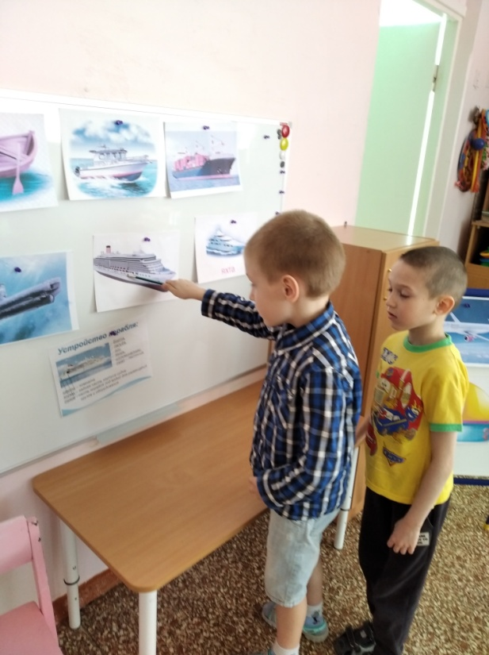

- В: Какие бывают пароходы (Д: грузовые пассажирские). Расскажем из чего состоит корабль!
- Д: Корабль состоит из палубы, иллюминаторов, руля, якоря, мачты и т.д.
- В: Где можно увидеть корабль людям? (Д: в море, океане, реке, озере)

Дидактическая игра с мячом в кругу «Название профессии»
Кто водит поезд? (машинист)
Кто водит грузовик? (шофёр)
Кто водит мотоцикл? (мотоциклист)
Кто водит корабль? (капитан)
Кто управляет самолетом? (пилот)
А кто проверяет билеты у пассажиров? (контролер)
А кто помогает пилоту обслуживать пассажиров (стюардесса)

- В: Ребята поиграем дальше, закрепим виды транспорта!
Дидактическая игра «Воздушный, наземный, водный транспорт»
Куда приземляются самолеты (на аэродром)
Куда приплывают пароходы ( к пристани, бухте)
Куда приезжают машины (в гараж, стоянка, парковка)

Дидактическая игра «Собери целое из частей»

- В: Ребята, я вам предлагаю сегодня слепить для «Незнайки» самолет методом налепа, чтобы он прилетал со своими друзьями к нам в гости.

Пальчиковая гимнастика
Самостоятельная деятельность детей

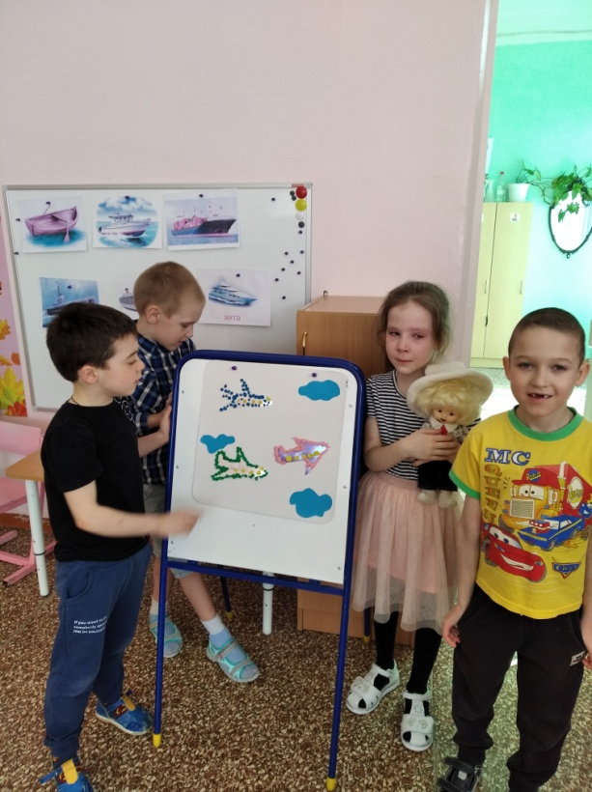

Итог занятия

- В: И так, дети, что мы с вами слепили: (Д: Самолет). Какой это транспорт? (Д: Воздушный!)
- В: Что вам больше всего понравилось? [Отвечают дети]. Давайте подарим «Незнайке» свои работы и в следующий раз слепим для него другие виды транспорта! [Дети дарят «Незнайке свои работы, он прощается и уходит].
- В: А как вы думаете, людям удобно, что есть много разного транспорта? А зачем люди придумали разные виды транспорта? (Д: Чтобы можно было попасть в разные уголки земли, в разные города и страны).
- В: А всегда ли был такой транспорт? (Д: Нет, много-много лет назад не было машин и люди передвигались на лошадях с телегами)
- В: Люди все время совершенствовали транспорт, а для этого надо много-много учиться! Посмотрите, «Незнайка» очень рад подаркам и говорит до свидания! На этом наше занятие заканчивается, все ребята молодцы и очень старались!

